
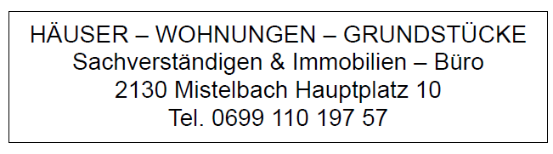

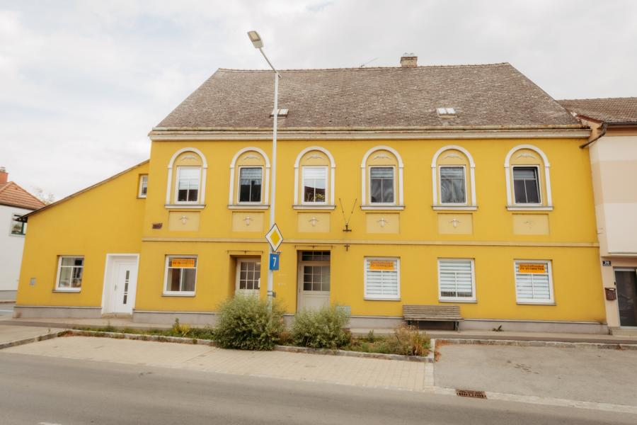
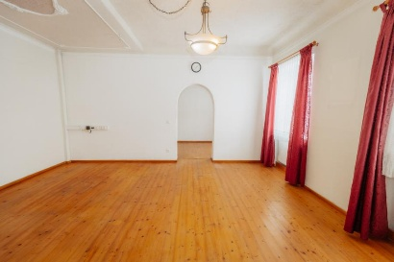
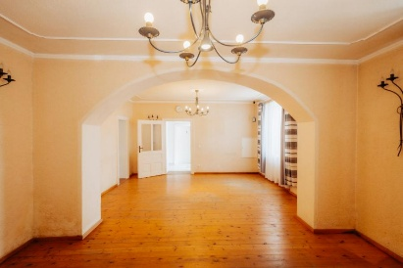

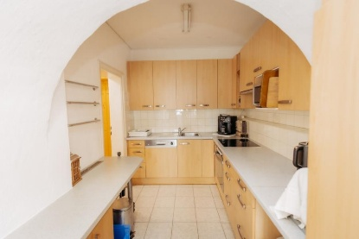
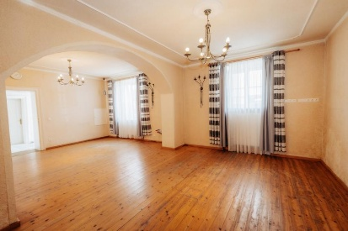

ZUR VERMIETUNG gelangen
2 stilvolle GEWERBELOKALE gesamt oder einzeln
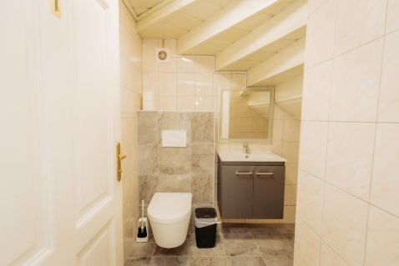
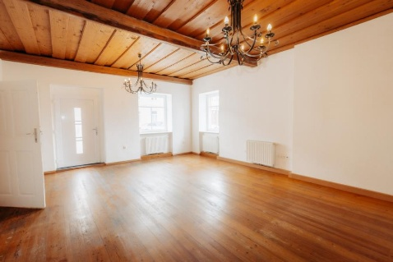
MONATSMIETE: € 12, -- / m²
Umsatz- und frequenzbewehrter
Standort im ZENTRUM
BRANCHENUNABHÄNGIGES
ECKLOKAL
KOSTENFREIE PARKPLÄTZE
2191 GAWEINSTAL
(25 Min Wienentfernung A5)

Eindrucksvolle Immobilien (barrierefrei) mit Eignung
jeglicher Art von Praxen und Kanzleien (Ärzte, Rechtsanwalt, Notar), Studio….
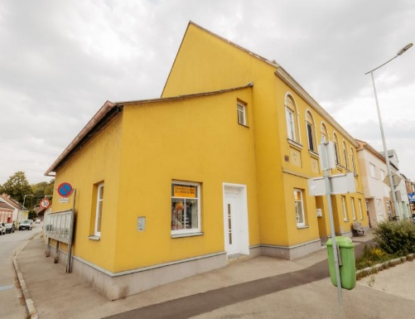
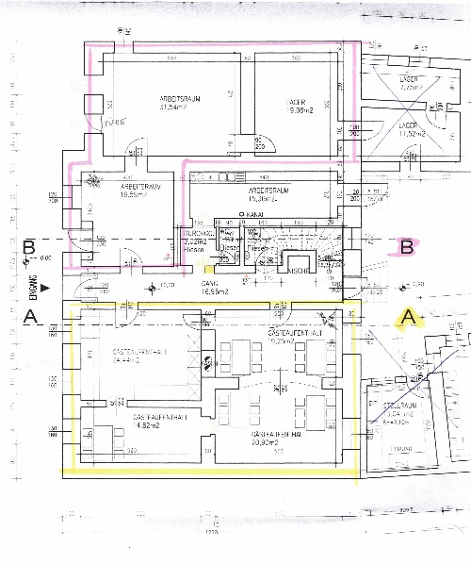
Teil A mit 80 m² Nutzfläche,
Teil B mit 70 m² Nutzfläche,
Allgemeiner Teil 40 m²
